免听申请流程（学生端）
1.登录教学管理系统（新版），点击报名申请→教学项目报名
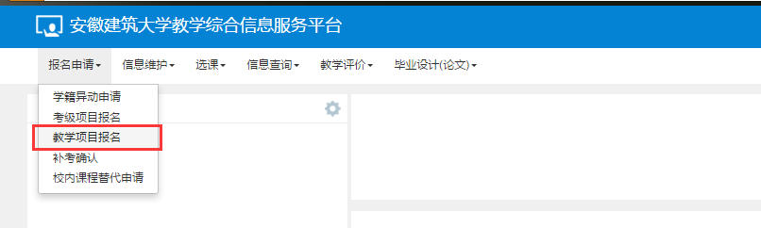
2.依次点击报名→确认
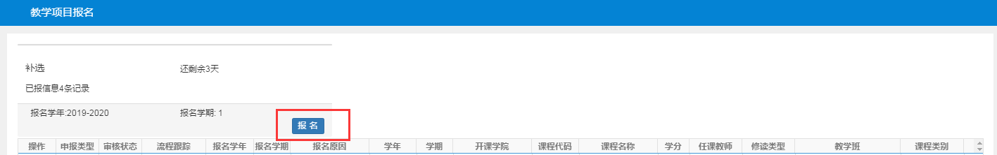
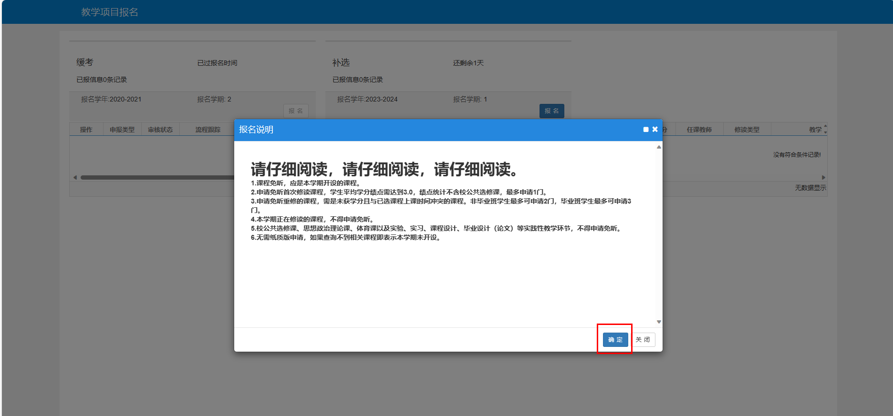
3.选择校区、学院及课程，点击查询后选择相应教学班，点击补选申请，弹出窗口点击确认，即申请成功。
如果操作错误，返回报名页面，点击退报即可。
注意：补选报名界面切记不要自行点选最下面一行“重修”“自修”和辅修类型，选定课程后直接提交申请即可。否则影响系统判定修读性质，会影响免听审核结果及成绩显示，后果自负！